Doel van de Huisstijl

Punch wil graag naar buiten toe een professioneel image uitstralen. Een eenduidige huisstijl helpt naar sponsors, het SportCentrum en andere partijen te communiceren dat ze aan Punch een professionele en betrouwbare partner hebben.

Logo

Het logo van D.S.V.V. “Punch” is opgebouwd uit twee elementen: Een bal en een narrenkap. Samen vormen zij het hoofd van Punchy, sinds lang het gezicht van Punch. De elementen corresponderen ook met de twee belangrijkste doelen van Punch: Volleybal en Gezelligheid. De elementen komen altijd samen voor, zij zijn onafscheidelijk.

Er zijn een aantal varianten van het logo, in kleur en zwartwit. Pas op een donkere achtergrond de daarvoor bedoelde variant toe.

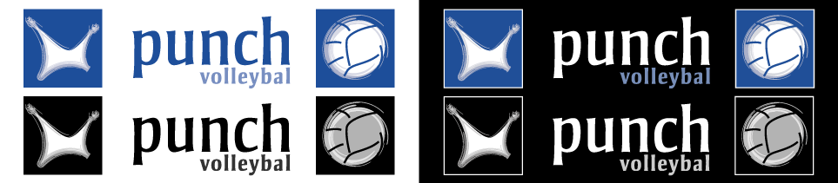

Voetnoot

Aan een ontwerp kan, naast het logo een voetnoot worden toegevoegd, zoals in dit document is toegepast. Plaats de volgende tekst onderaan het ontwerp in lettertype Tahoma:

Delftse Studenten Volleybal Vereniging “Punch”

Heb je het Punch logo rechtsboven in je ontwerp geplaatst, lijn de voetnoot dan aan de rechterkant uit met het logo, zoals in dit document ook is gebeurt. Staat het logo linksboven, dan lijn je de voetnoot ook links uit.

Lettertype

In de huisstijl worden twee lettertypes gebruikt:

Het lettertype in het logo is Strayhorn MT. Het is een zeer herkenbaar en karakteristiek lettertype dat in deze toepassing goed tot zijn recht komt. Voor gewone tekst is het echter onbruikbaar, omdat tekst in dit lettertype vrij slecht leesbaar is.

Voor gewone tekst word Tahoma gebruikt. Dit is een schreefloos lettertype dat prettig leest. Ook de TU gebruikt dit in hun huisstijl. Groot voordeel is dat het standaard wordt meegeleverd met MS Office, en door iedereen licentievrij gebruikt kan worden.

Hoe gebruik je de Huisstijl

De Huisstijl pas je toe door het logo op de juiste wijze te plaatsen. Het logo wordt op brieven en contracten rechtsboven geplaatst, ongeveer een kwart pagina breed. Op posters en ander drukwerk wordt het logo duidelijk herkenbaar geplaatst, maar voor de locatie zijn geen richtlijnen.

Houd bij het plaatsen van het logo rekening een marge rond het logo. Plaats het logo dus niet direct tegen de rand van je ontwerp, en laat een achtergrondvlak doorlopen tot buiten deze marges.

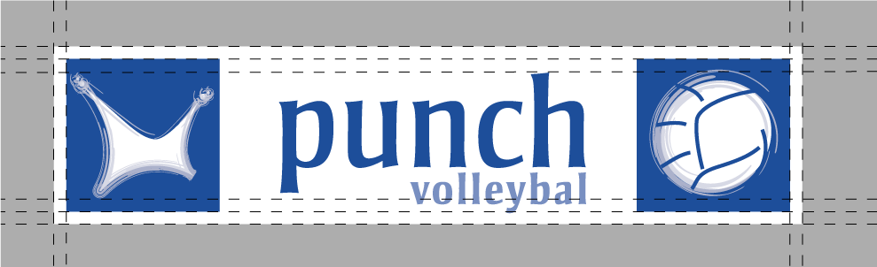

Pas het logo niet aan, dit gaat direct ten koste van de herkenbaarheid. Probeer het logo dus ook niet na te maken, maar gebruik de originele bestanden. Lukt dit niet, neem dan even contact op met de huisstijlhelpdesk.

Het lettertype is vooral voor brieven en contracten van belang. Houd voor grootte ongeveer 9 of 10 punts aan.

Naast het bovenstaande zijn er geen verdere richtlijnen

Wanneer gebruik je de Huisstijl

Het logo van Punch wordt in principe toegepast in alle visuele communicatie vanuit Punch, zoals:
- Briefpapier
- Websites
- Posters
- Flyers
- Etc.

Hierin is er onderscheid te maken tussen materiaal dat gebruikt wordt naar externe partijen en materiaal puur voor interne gelegenheden.

Extern

Hieronder valt al het materiaal dat de naam Punch Volleybal naar buiten toe communiceert. Hieronder vallen briefpapier, de website en al het promomateriaal voor de OWee en SPOENK.
Dus ook het materiaal voor alle andere activiteiten waarvoor er ook buiten Punch gepromoot wordt, zoals open feesten en het Huisgenotentoernooi.

Met name voor dit materiaal is het belangrijk dat de Huisstijl op eenduidige manier gebruikt word zodat Punch direct herkenbaar is. Gebruik dus de daarvoor bestemde bestanden, zoals logo’s en templates, en zorg dat de logo’s duidelijk op de posters ed. zichtbaar zijn.

Naast het officiële logo kun je natuurlijk het logo en elementen daarvan op een creatieve gebruiken in materiaal, mits het officiële logo zelf ook aanwezig is.

Intern

Hieronder valt al het materiaal waarmee binnen Punch activiteiten gepromoot worden en andere interne communicatie. Voor dit materiaal is het minder belangrijk dat de Huisstijl precies wordt toegepast.

We bevelen aan in de mailinglist, het Konvo, het jaarboek en de verlengingsformulieren wel het officiële logo toe te passen.

Het officiële logo hoeft niet gebruikt te worden voor strikt interne aangelegenheden. Denk bijvoorbeeld aan Akcie-feestjes, Toko-toernooien en teamtruien. Het mag uiteraard wel.

